МІНІСТЕРСТВО ОСВІТИ І НАУКИ УКРАЇНИ
НАЦІОНАЛЬНИЙ ТЕХНІЧНИЙ УНІВЕРСИТЕТ УКРАЇНИ
“КИЇВСЬКИЙ ПОЛІТЕХНІЧНИЙ ІНСТИТУТ”

ЦИКЛ 1
ЛАБОРАТОРНА РОБОТА №4
З ТЕОРЕТИЧНИХ ОСНОВ ЕЛЕКТРОТЕХНІКИ
Взаємні еквівалентні перетворення сполучень опорів
за схемами " ЗІРКА " та " ТРИКУТНИК "

Виконала студентка
групи ІО – 92 ФІОТ
ГлуШко Ольга

Київ 2010

Мета роботи
Виконанням цієї роботи передбачається експериментальна перевірка справедливості співвідношень, що використовуються для взаємного еквівалентного перетворення сполучень опорів зіркою і трикутником, ознайомлення з методами визначення струмів споживачів, сполучених за схемою трикутника, за відомими струмами сполучення зіркою, і навпаки; вивчення властивостей мостової схеми як вимірювального електричного кола.
Підготовка до роботи
При підготовці до роботи студенти мають скласти протокол звіту, ознайомитись з методичними вказівками, робочим завданням та відповісти на такі запитання:
1. Яке сполучення опорів електричного кола називається трикутником?
2. Яке сполучення опорів електричного кола називається зіркою?
3. При виконанні яких умов сполучення пасивних елементів електричного кола трикутником та зіркою будуть еквівалентними?
6. Скільки вхідних струмів та напруг необхідно виміряти з метою перевірки еквівалентності трикутника та зірки?
7. В чому сутність методу еквівалентностих перетворень електричного кола?

Робоче завдання
1. Скласти електричне коло, в якому опори R_{ab}, R_{bc}, R_{ca} сполучені трикутником (рис. 4.1).
2. Вимірити струми і напруги, зазначені в табл. 4.1, для випадків: а) R_{ab} = R_{bc}= R_{ca} ; б) R_{ab} ≠ R_{bc} ≠ R_{ca}; результати вимірів занести в табл. 4.1. Величини опорів задає викладач.
Таблиця 4.1
Дослід | R₁ | R₂ | R_{ab} | R_{bc} | R_{ca} | U_{ad} | U_{ab} | U_{bc} | U_{cа} | I₁ | І₂ | І_{З}
2а
2б

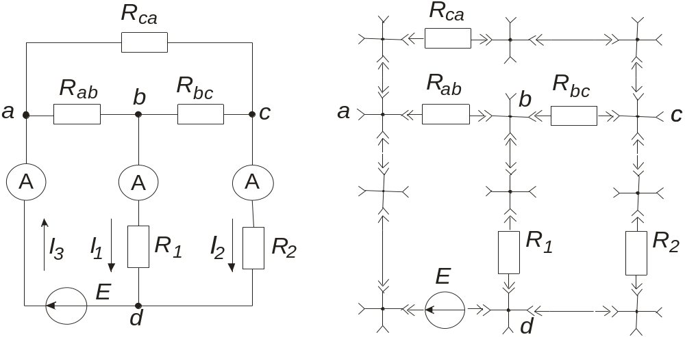
a) принципова схема б) Монтажна схема
Рис. 4.1
3. Розрахувати опори R_{ao}, R_{bo}, R_{co} віток еквівалентного сполучення зіркою для обох дослідів (симетричного та несиметричного кола).
4. Скласти електричне коло, в якому опори R_{ao}, R_{bo}, R_{co} сполучені зіркою (рис.4.2).
5. Підібрати розраховані в п.З величини опорів і виміряти величини, зазначені в таблиці 4.2, для обох випадків; результати вимірів занести в таблицю.
6. Зіставити силу вимірених вхідних струми I₁, І₂, І₃ та напруги U_{ab}, U_{bc}, U_{ca} відповідних дослідів п.2 і п.5
Примітка. Всі досліди необхідно виконувати при однаковій
величині напруги джерела живлення U_{ad}.
Таблиця 4.2
Дослід | R₁ | R₂ | R_{ao} | R_{bo} | R_{co} | U_{ad} | U_{ab} | U_{bc} | U_{cа} | I₁ | І₂ | І_{З}
5а
5б
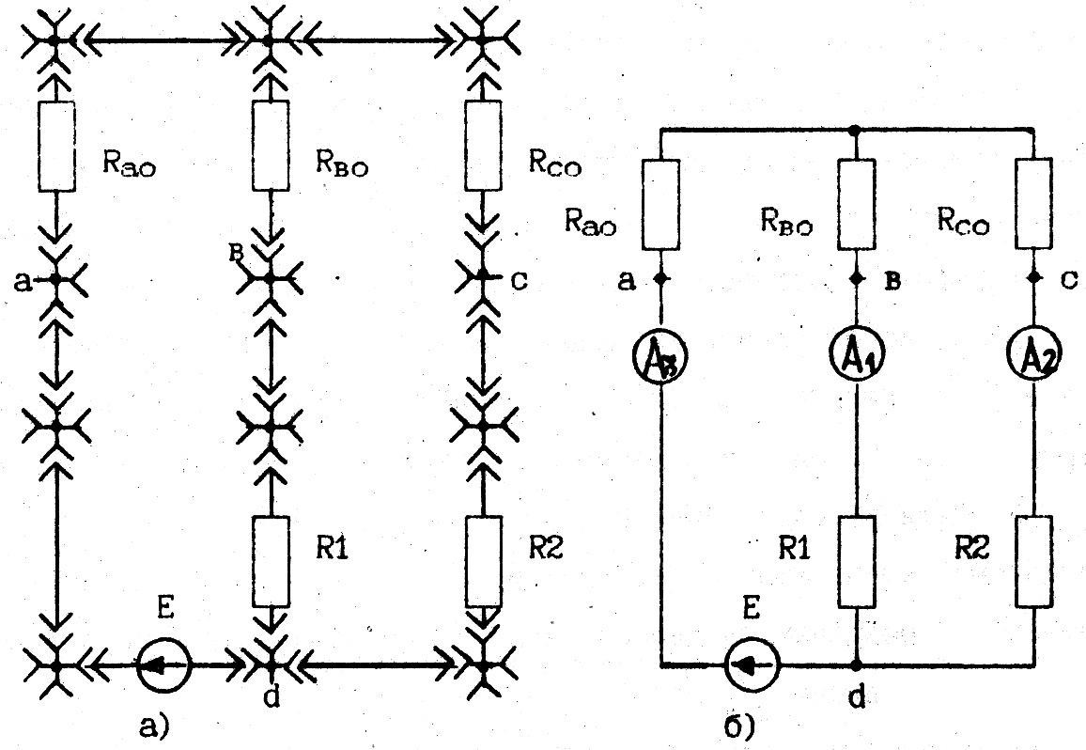

Рис. 4.2 Монтажна (а) та принципова (б) схеми.
7. Розрахувати силу струму всіх віток схеми рис. 4.1 одним із методів, що не потребують перетворення заданого кола. Порівняти результати розрахунків з результатами досліду п.2
8. Зробити висновки по роботі.
7)Рохрахуемо силу струму всіх віток схеми рис.4.1 одним із методів,що не потребують перетворення заданого кола.
Використаемо метод контурних струмів.
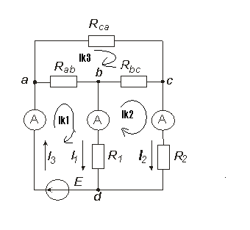
P=6;q=4; кількість рівнянь n=p-q=3;
Складаемо рівняння:
R₁₁I_{k1}+R₁₂I_{k2}+R₁₃I_{K3}=E_{K1;}
R₂₁I_{K1}+R₂₂I_{K2}+R₂₃I_{K3}=E_{K2};
R₃₁I_{K1}+R₃₂I_{K3}+R₃₃I_{K3}=E_{K3};
Знайдемо параметри рівнянь:
2а) 2б)

E_{K1}= E = U_{ad}=
E_{K2}=E_{K3}=0;
R₁₁=R₁+R_{ab}=
R₁₁=R₁+R_{ab}=
R₁₂=R₂₁=-R₁=
R₁₂=R₂₁=-R₁=
R₁₃=R₃₁=-R_{ab}=
R₁₃=R₃₁=-R_{ab}=
R₂₂₌R_{bc}+R₂+R₁=
R₂₂₌R_{bc}+R₂+R₁
R₂₃=R₃₂=-R_{bc}=
R₂₃=R₃₂=-R_{bc}=
R₃₃=R_{ca}+R_{ab}+R_{cb}=
R₃₃=R_{ca}+R_{ab}+R_{cb}=
____I_{k1}+____I_{k2} +____I_{K3}=____
____I_{K1}+____I_{K2} + ____I_{K3}=____
____I_{K1+}____I_{K3}+____I_{K3}=____

____I_{k1}+____I_{k2} +____I_{K3}=____
____I_{K1}+____I_{K2} + ____I_{K3}=____
____I_{K1+}____I_{K3}+____I_{K3}=____

Розв’яжемо системи рівнянь та знайдемо струми:
I₁₌I_{K1}-I_{K2}=
I₂=I_{K2}=
I₃=I_{K1=}
Результати розрахунків з результатами досліду п.2 практично збігаються,це зумовлено похибкою вимірювання.
Завдання на навчально-дослідну роботу студентів
1. Зняти залежність U_{bc} = f(R_{co}) відповідно до схеми рис.4.2. При цьому опори R_{ao} і R_{bo} зберігають попередні значення, а підведена до кола напруга має бути незмінною.
2. Пояснити одержану залежність.

Методичні вказівки
Розрахунок складного електричного кола у багатьох випадках можна значно полегшити і зробити більш наочним шляхом перетворення електричних схем одного виду у схеми іншого виду. Доцільне перетворення схеми зменшує кількість її віток або вузлів, а отже і кількість рівнянь, що визначають її електричний стан. Виконавши декілька еквівалентних перетворень стосовно окремих ділянок електричного кола, завжди можна одержати одноконтурне електричне коло, струм в якому та напругу на ділянці, що перетворювалась останньою, визначають за законом Ома. Далі, користуючись законами електричного кола, розраховують всі попередні схеми, аж до початкової. При цьому визначають струми віток і напруги окремих елементів.
У всіх випадках заміна даних схем схемами іншого вигляду повинна виконуватися еквівалентно.
Еквівалентним називають таке перетворення електричного кола, при якому стуми та напруги у частинах кола, що не зачеплені перетворенням, залишаються незмінними.
Сполучення трьох віток, що утворюють замкнутий контур з трьома вузлами, називається трикутником (рис. 4.3) у вузлах а, b, с зірка і трикутник з’єднуються з рештою електричного кола.
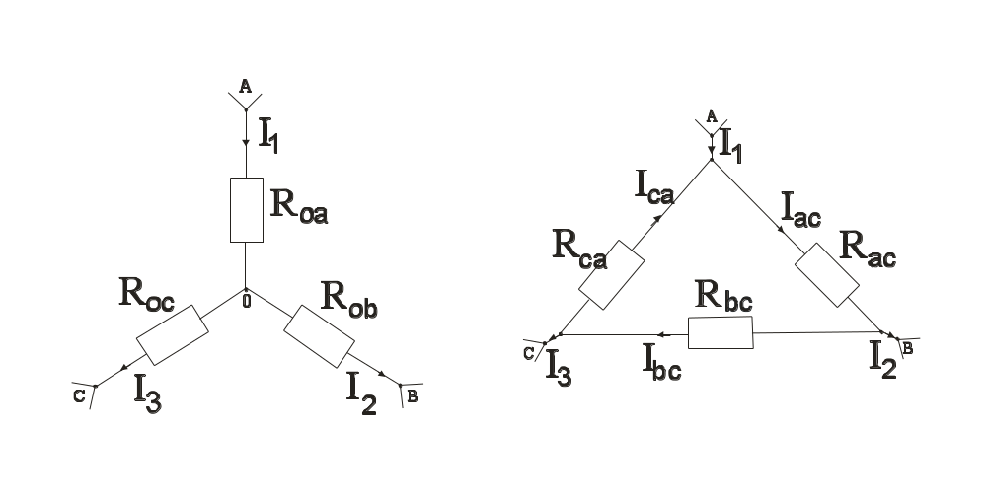
Рис. 4.3

Опори сполучення трикутником за відомими опорами зірки визначаються так:
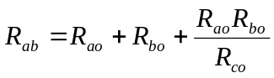; 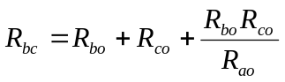; 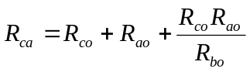;
Опори сполучення зіркою за відомими опорами трикутника визначаються так:
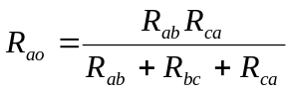; 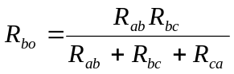;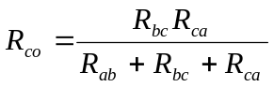
Струми споживачів, сполучених зіркою, за відомими струмами еквівалентного трикутника визначаються за першим законом Кірхгофа, складеним для вузлів а, b, с (рис.4.3). Струми споживачів, сполучених трикутником, за відомими струмами еквівалентної зірки визначаються за допомогою другого закону Кірхгофа та закону Ома.
Висновок:Виконуючт дану роботу я експериментально перевірила справедливість співвідношень,що використовуються для взаємного перетворення сполучень опорів зіркою та трикутником,ознайомилась з методами визначення струмів споживачів,сполучених за схемою трикутника,за відомими струмами сполучення зіркою,і навпаки;вивчила властивості мостової схеми як вимірювального елекрично кола.

